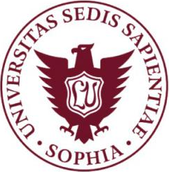

日本上智大学
2021·地球环境学在线短期项目
Sophia University Japan Global Environmental Studies On-line Programme（2021）

项目类型：在线课程
费用区间：3980元
项目名额：80人
项目时段：2021年8月3日至8月12日
报名截至：2020年7月10日
培养方向：地球环境等相关专业

目录|Content

 基本信息|Basic Information 1
 项目导语|Program Lead-in 1
 院校简介|University Introduction 1
 项目特色|Program Key points 1
 项目时段|Program Period 2
 项目师资|Program Faculty 4
 项目行程|Program Itinerary 4
 项目费用|Program Fee 6
 申请条件|Program Requirement 6
 报名方式|Sign Up 6
 往期精彩|Program Retrospect 7

日本上智大学
地球环境学在线短期项目
2021年度招生简章

基本信息|Basic Information
- 项目标题：日本上智大学地球环境学在线短期项目
- 主办单位：上智大学地球环境研究科、上智大学中国联络处

项目导语|Program Lead-in
日本在上世纪70-80年代，也曾经面临过经济发展与环境恶化的矛盾。今天日本已经成为全球公认的环境资源保护最好的国家之一。在再生资源、清洁能源以及垃圾处理等方面都走在了世界前列。日本的很多经验与做法都值得中国学习借鉴。
本项目将依托上智大学研究生院地球环境研究科，围绕主题“来自地球环境最前线的邀请”，通过线上授课的形式，同时增加分组讨论的形式、来代替现地调研。计划邀请地环研究科的日本学生或者留学生一起参与，介绍案例，共同讨论。通过此次在线学习的课程，让学生对日本环境资源的历史及现状有切身的清楚的认识。并通过分组讨论模式，增强学生学习、沟通的能力，以及国际化的思维。

院校简介|University Introduction
上智大学（Sophia University）于1913年创建，位于东京的中心地段。许多跨国公司的办公楼都在上智大学的步行范围之内。上智大学治学不分人种国籍，旨在提升高度国际性的教育课程基础，并致力于培养学生成为能为他人贡献的全球化人才，毕业学生多活跃于国际机构、NGO・NPO乃至经济界的广阔领域。
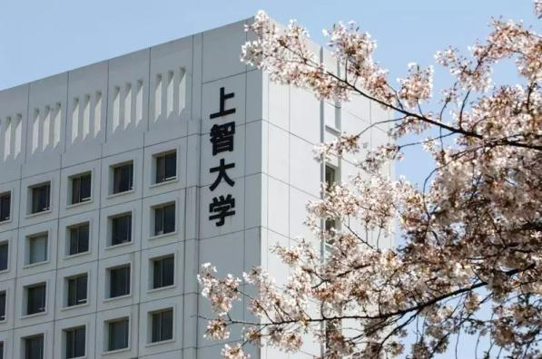

为促进全球化进程，上智大学与69个国家
和地区的326所交换留学协定校和学术交流协
校签订了交流协议。是日本文部科学省2014年
从全日本约780所大学中选出的37所国际化据
点整备事业大学之一。

项目特色|Program Key points
- 项目课程：本项目由上智大学大学院地球环境研究科统筹安排
- 项目成果：项目结束时，学生将获得上智大学提供的官方结业证书
- 项目互动：有机会与上智大学地环研究科学生一起交流学习
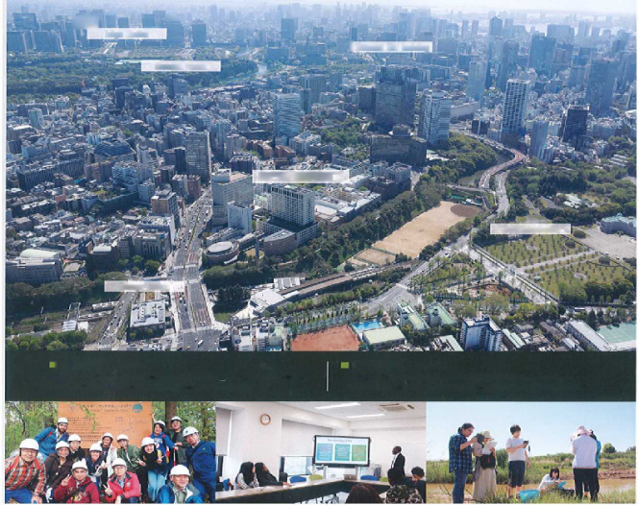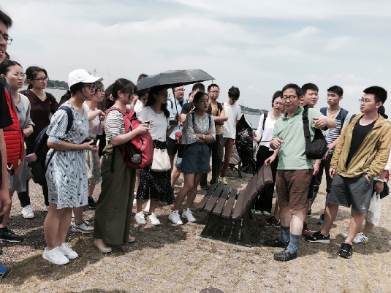
（往期线下课程，黄教授带学生做实地调研）

项目时段|Program Period
（一）项目时间：2021年8月3日至8月12日
（二）项目截止：2021年7月10日

项目师资|Program Faculty
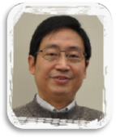黄光伟 上智大学地球环境学研究科教授

- 毕业于复旦大学，获得东京大学博士学位，专业为水环境学。研究河川湖沼水脉，水域生态，
治水及水质污染，数值解析及现地观测，从事了广泛的水关联的研究活动近几年在国际杂志上
发表的论文
- 授课内容：流域综合管理，讲解探究水利用和水环境保全两方面的事例
- 近年论文
- Enhancing Dialogue between Flood Risk Management and Road Engineering Sectors for Flood Risk Reduction, Sustainability, 10(6), 1773-1788, 2018.
- Interactive effects of environmental factors on phytoplankton communities and benthic nutrient interactions in a shallow lake and adjoining rivers in China, Science of The Total Environment, Vol.619-620, 1661-1672, 2018.
- Enhancing the discussion of alternatives in EIA using principle component analysis leads to improved public involvement, Environmental Impact Assessment Review, 65, 63-74, 2017.
- Huang, G.W.: From Water-Constrained to Water-Driven Sustainable Development—A Case of Water Policy Impact Evaluation, Sustainability, 7, 8950-8964, 2015.
- Multi-angle views on effect of river regulation on breeding habitat of Little Tern, Int. J. Environment and Pollution, Vol. 58, No. 3, 172-186, 2015.
- Does a Kuznets Curve Apply to Flood Fatality?-A Holistic Study for China and Japan, Natural Hazards, Vol. 71, Issue 3, 2029-2042, 2014
- A Comparative Study on Flood Management in China and Japan, Water, 6(9), 2821-2829, 2014.

安·麦克唐纳 上智大学地球环境学研究科教授
- 毕业于不列颠哥伦比亚大学，曾为清水弘文堂书房的作家，出版过13本日文著作。
- 关注研究领域：环境史，全球环境政策。
- 授课内容：环境史，综合环境政策，全球环境政策
研究成果：致力于政策制定的研究和野外实践相结合，和参与生态系统评估的研究人员，与联合国环境公约相关组织有密切合作。在生物多样性条约第10回缔约国会议（COP10）上，与生物多样性公约秘书处共同创立了可持续海洋提议。

铃木 政史 上智大学地球环境学研究科教授

- 取得庆应义塾大学及哥伦比亚大学双修士学位，获得荷兰鹿特丹大学博士称号。
- 关注研究领域：企业环境战略，清洁能源战略
- 授课内容：可持续性经营战略，国际环境条约，能源和环境技术
- 论文：
- Analysis of Citizens’ Priorities over Sustainable Development Goals in Japan: Evidence from a Questionnaire Survey
- A Book Review of Business and Climate Change Governance: South Africa in Comparative Perspective

项目行程|Program Itinerary
日期 | 予定时间 （北京时间） | 课程内容（予定）
8月3日  （周二） | 13:00-14:20 | 破冰活动・分组、介绍授课教授、课程使用软件系统等说明
 | 14:30-16:00 | 在线课程①：都市和水环境的危机（往期题目）——黄光伟教授
8月4日  （周三） | 全天 | 学生自主学习、课题的完成、预习等。
8月5日  （周四） | 13:00-16:00 | 在线课程②：危机时代下的环境问题与企业应对Ⅰ（往期题目）——铃木 政史教授
 |  | 在线课程③：危机时代下的环境问题与企业应对Ⅱ（往期题目）——铃木 政史教授
8月6日  （周五） | 全天 | 学生自主学习、课题的完成、预习等。
8月7日  （周六） | 13:00-16:00 | 在线课程④：危机对应下的环境行政（往期题目）——井上 直己准教授
 |  | 在线课程⑤：气候变化的危机（往期题目）——井上 直己准教授
8月8日  （周日） | 全天 | 学生自主学习，课题的完成，预习等
8月9日  （周一） | 13:00-14:30 | 在线课程⑥： 危机对应下的海洋环境政策（往期题目）——麦当劳教授 （Anne McDonald）
 | 14:40-16:00 | 在线课程⑦：湖沼富营养化的危机（往期题目）——黄光伟教授
8月10-11日  （周二，三） | 全天 | 学生做最终课题发表准备。
8月12日  （周四） | 13:00-16:00 | 在线课堂：分组发表；成绩发表；导师点评。  ～修了式～集体合影留念
*以上为往期课程参考，实际存在部分调整的可能性。

项目费用|Program Fee

3980元人民币
- 项目费【包含】
项目报名费、学费、证书制作费、国际邮寄费
- 项目费【不含】
Zoom平台使用等其他可能的费用

申请条件|Program Requirement
- 全日制在校学生
- 环境相关专业学科学生，具有能听懂全英文授课的能力
- 对日本文化有浓厚兴趣的学生

报名方式|Sign Up
- 报名链接：http://apply.xf-world.org/
- 报名咨询：sophia@japan-china.org
- 咨询电话：021-55661085
- 欲了解更多官方项目信息，请登陆http://www.sophia-china.org/

*国内合作院校推荐名额请咨询各指定校外事处、各院系或其他学校指定部门

往期精彩|Program Retrospect
在上智大学上课的时间是很短的，但是我从短短的课程中依旧学到了许多东西。给我印象最深的两位老师，一位是黄光伟老师，还有一位是冈崎老师。黄老师所讲的流域管理，是我在国内未曾听闻过的。虽然我学习的是环境工程，但是我们专业所关注的还停留在具体的事物上。这应该也和我们国家的发展阶段有关吧，毕竟国内的水体污染还是主要矛盾，宏观上的管理整个流域还属于次要矛盾。同时，因为我的家乡在河南。众所周知，母亲河黄河在我们河南令人又爱又恨。历史上，她所携带的泥沙形成了如今的黄淮平原，养育了一方人民。同时，她时不时的改道，也给当地人民带来巨大的苦难。如今，在开封，黄河河床的海拔高度早已超过开封铁塔的顶部，万一某天黄河大堤出现意外，又是一场惨剧。所以，我对黄老师的课程：综合流域管理、了解河流的变化、从根本上防止洪水，十分感兴趣。

